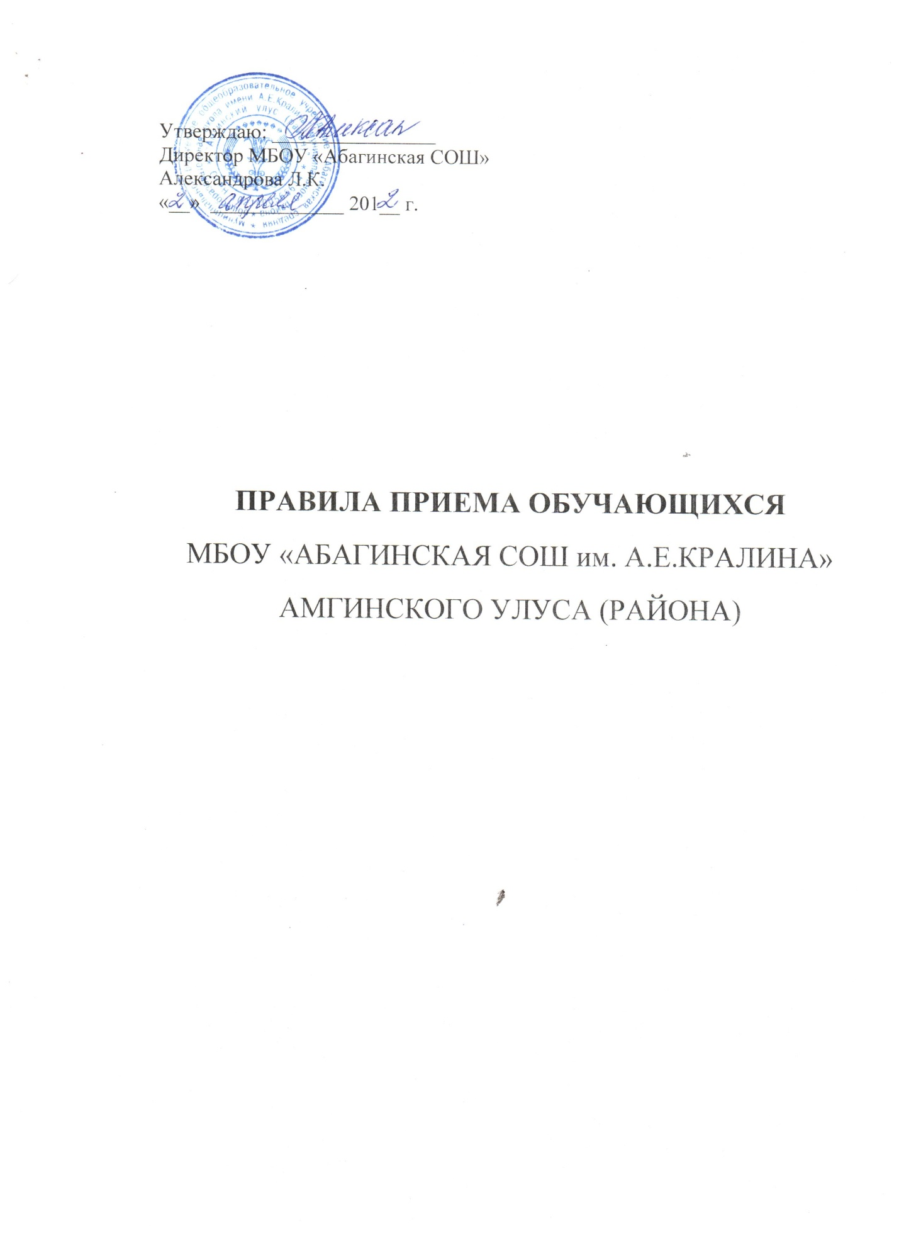

**ПРАВИЛА**

**приема детей в МБОУ «Абагинская СОШ»**

**муниципального района «Амгинский улус (район)»**

* **Общие положения**
* Настоящие Правила разработаны для соблюдения конституционных прав граждан Российской Федерации на образование, исходя из принципов общедоступности и бесплатности общего образования, реализации государственной политики в области образования, защиты интересов ребенка и удовлетворения потребностей семьи в выборе образовательного учреждения.
* Настоящие Правила распространяются на муниципальные общеобразовательные учреждения МР «Амгинский улус (район)» независимо от наименования, типа и вида (далее – общеобразовательные учреждения).
* Прием граждан в МБОУ «Абагинская СОШ» осуществляется в соответствии с:
* Конституцией РФ;
* Федеральным законом от 10 июля 1992 г.№3261-1 «Об образовании»;
* Типовым положением об общеобразовательном учреждении, утвержден постановлением Правительства РФ от 19 марта 2001 г № 196;
* Письмом Министерства образования РФ от 21 марта 2004 года № 51*57 ин/13-03 «Рекомендации по организации приема в первый класс»;
* Письмом Министерства образования и науки РФ и Федеральной службы по надзору в сфере образования и науки от 24 июля 2006 года № 01-678/07-01 «О праве детей на образование в РФ»;
* Санитарно-эпидемиологическими правилами Сан ПиН 2.4.2821-10;
* Конституцией Республики Саха (Якутия);
* Законом РС (Я) «Об образовании»;
* Распоряжением главы МР «Амгинский улус (район)» № 152 от 11 апреля 2012 г. «О закреплении территорий за муниципальными общеобразовательными учреждениями муниципального района «Амгинский улус (район)»;
* Распоряжением главы МР «Амгинский улус (район)» №301/1 от 12.07.2012 «О внесении изменений и дополнений в распоряжение №152 от 11.04.2012 г.»
* Уставом МКУ «Амгинское РУО», утвержденным распоряжением МР «Амгинский улус (район)» №88 от 13 марта 2012 г.
* Правила приема граждан в МБОУ «Абагинская СОШ» в части, не урегулированной федеральными законами, типовыми положениями об образовательных учреждениях соответствующих типов и видов, определяются каждым образовательным учреждением самостоятельно.
* Правила приема иностранных граждан, лиц без гражданства и их учет осуществляются на основании Федерального закона от 25 июля 2002 года №115-ФЗ «О правовом положении иностранных граждан в РФ».
* Лица, не являющиеся гражданами Российской Федерации, принимаются в общеобразовательные учреждения на равных правах с лицами, имеющими гражданство Российской Федерации.
* При приеме в общеобразовательные учреждения не допускаются ограничения по половому признаку, расовой и национальной принадлежности, языку, происхождению, религиозным убеждениям, принадлежности к общественным организациям (объединениям), состоянию здоровья, социальному положению.
* Прием ребенка в МБОУ «Абагинская СОШ» не может быть обусловлен внесением его родителями денежных средств либо иного имущества в пользу учреждения.
* МБОУ «Абагинская СОШ» вправе объявлять прием граждан только при наличии лицензии на право ведения образовательной деятельности по соответствующим образовательным программам. Филиалы общеобразовательных учреждений проходят лицензирование в установленном законом порядке.
* **Правила приема детей в МБОУ «Абагинская СОШ»**
* МБОУ «Абагинская СОШ» обязано ознакомить поступающих детей, их родителей (законных представителей) с уставом, с лицензией на право ведения образовательной деятельности, со свидетельством о государственной аккредитации (в случае если наличие государственной аккредитации установлено действующим законодательством), с основными образовательными программами, реализуемыми данным общеобразовательным учреждением, информировать о порядке приема в данное образовательное учреждение и порядке подачи апелляции.
* МБОУ «Абагинская СОШ» предоставляет поступающим детям, их родителям (законным представителям) возможность ознакомиться с содержанием образовательных программ и других документов, регламентирующих организацию образовательного процесса.
* Учредитель закрепляет за каждым общеобразовательным учреждением определенную территорию (микрорайон).

Прием в МБОУ «Абагинская СОШ» на ступени начального общего, основного общего и среднего (полного) общего образования должен обеспечиваться всем гражданам, которые проживают на определенной территории и имеют право на получение образования соответствующего уровня.

* Не проживающим на данной территории может быть отказано в приеме только по причине отсутствия свободных мест в учреждении.
* В случае отказа в приеме ребенка его родители (законные представители) вправе обратиться в уполномоченный орган, выполняющий функции и полномочия в сфере образования, (далее – Управление образования). Управление образования предоставляет родителям (законным представителям) информацию о наличии свободных мест в других общеобразовательных учреждениях на данной территории (в данном микрорайоне, районе) и обеспечивает зачисление детей в муниципальное общеобразовательное учреждение.
* Прием поступающего в МБОУ «Абагинская СОШ» не может быть обусловлен внесением его родителями денежных средств либо иного имущества в пользу учреждения.
* **Правила приема в первый класс**
* В первый класс принимаются дети, достигшие возраста 6 (шести) лет 6 (шести) месяцев на первое сентября при отсутствии противопоказаний по состоянию здоровья, но не позже достижения ими возраста восьми лет.

По заявлению родителей (законных представителей) и с согласия Учредителя возможен прием детей в более раннем возрасте.

Обучение детей, не достигших 6 (шести) лет 6 (шести) месяцев к началу учебного года, следует проводить с соблюдением всех гигиенических требований по организации обучения детей шестилетнего возраста.

* Родители имеют право выбора общеобразовательного учреждения и несут ответственность за выбор образовательной программы.
* .Прием заявлений в 1 класс начинается для закрепленных лиц не позднее 10 марта и завершается не позднее 31 июля текущего года независимо от уровня подготовки.
* Для детей, не зарегистрированных на закрепленной территории, но зарегистрированных на территории муниципалитета, прием заявлений в первый класс начинается с 1 августа текущего года до момента заполнения свободных мест, но не позднее 5 сентября текущего года.
* Собеседование учителя с ребенком возможно проводить после зачисления с целью планирования учебной работы с каждым обучающимся.
* Прием детей в 1 класс в общеобразовательные учреждения любых видов запрещается осуществлять на конкурсной основе.
* Количество классов и их наполняемость устанавливаются в пределах квот, установленных лицензией на право ведения образовательной деятельности и в соответствии с «Гигиеническими требованиями к условиям обучения ОУ СанПиН 2.4.2.1178-02» и соответствующим Типовым положением.
* До начала приема документов МБОУ «Абагинская СОШ» информирует граждан:
* о перечне образовательных программ, на которые объявляется прием обучающихся, и сроках их освоения в соответствии с лицензией;
* о планируемом количестве мест по классам и образовательным программам.
* Для приема ребенка в первый класс родитель (законный представитель) представляет:
* заявление;
* медицинскую карту;
* справку о месте проживания ребенка;

При подаче заявления родитель (законный представитель) в момент заявления предъявляет секретарю (иному ответственному лицу) муниципального общеобразовательного учреждения паспорт (документ, удостоверяющий личность) для установления родственных отношений с ребенком.

* Документы, представленные родителями (законными представителями), регистрируются через секретариат МБОУ «Абагинская СОШ» в журнале приема заявлений в первый класс. После регистрации заявления заявителю выдается документ, содержащий следующую информацию:
* входящий номер заявления о приеме в общеобразовательное учреждение;
* перечень предоставленных документов и отметка об их получении, заверенная подписью секретаря или ответственного за прием документов и печатью общеобразовательного учреждения;
* сведения о сроках уведомления о зачислении в первый класс;
* контактные телефоны для получения информации;
* телефон Управления образования.
* Зачисление оформляется приказом руководителя МБОУ «Абагинская СОШ» в течение 7 рабочих дней после приема документов и доводится до сведения родителей (законных представителей).
* Для решения спорных вопросов при определении образовательной программы и (или) выбора МБОУ «Абагинская СОШ» при Управлении образования создается конфликтная комиссия.
* **Прием во вторые и последующие классы в МБОУ «Абагинская СОШ»**
* Прием во вторые и последующие классы МБОУ «Абагинская СОШ» осуществляется при наличии вакантных (свободных) мест в учреждении.
* Для приема ребенка во второй или последующий классы родитель (законный представитель)
* заявление;
* медицинскую карту;
* справку о месте проживания ребенка;
* ведомость оценок;
* аттестат об основном общем образовании (при приеме в 10и 11 классы)
* При приеме в МБОУ «Абагинская СОШ» детей в порядке перевода из общеобразовательных учреждений, не имеющих государственной аккредитации; граждан, ранее получавших образование в семейной форме или в форме самообразования; граждан, не имеющих документов об образовании; граждан с документами об образовании других государств муниципальное общеобразовательное учреждение вправе провести предварительную проверку знаний обучающихся с целью определения уровня освоения ими соответствующих образовательных программ. Форму проведения предварительной проверки знаний учреждение определяет самостоятельно и проводит в щадящих условиях, исключающих негативные последствия для состояния здоровья ребенка.
* **Особенности приема в МБОУ «Абагинская СОШ»** **иностранных граждан, лиц без гражданства, беженцев и вынужденных переселенцев**
* Настоящий раздел регулирует правила приема иностранных граждан, лиц без гражданства, беженцев, вынужденных переселенцев в общеобразовательные учреждения МР «Амгинский улус (район)». Прием указанных лиц в муниципальные образовательные учреждения осуществляется в соответствии с Федеральным законом от 19 февраля 1993 г №4528-1 «О беженцах», Законом РФ от 19.02.1993 г № 4530-1 «О вынужденных переселенцах», Федеральным законом от 25 июля 2002 года №115-ФЗ «О правовом положении иностранных граждан в РФ».
* Основные понятия, используемые в настоящем разделе:

5.2.1. Иностранный гражданин – это физическое лицо, не являющееся гражданином Российской Федерации и имеющее доказательства наличия гражданства (подданства) иностранного государства.

5.2.2. Лицо без гражданства – физическое лицо, не являющееся гражданином Российской Федерации и не имеющее доказательств наличия гражданства (подданства) иностранного государства.

5.2.3. Беженец – это лицо, которое не является гражданином Российской Федерации и которое в силу вполне обоснованных опасений стать жертвой преследований по признаку расы, вероисповедания, гражданства, национальности, принадлежности к определенной социальной группе или политических убеждений находится вне страны своей гражданской принадлежности и не может пользоваться защитой этой страны своей гражданской или не желает пользоваться такой защитой вследствие таких опасений; или, не имея определенного гражданства и находясь вне страны своего прежнего обычного местожительства в результате подобных событий, не может или не желает вернуться в нее вследствие таких опасений.

5.2.4. Вынужденный переселенец – гражданин Российской Федерации, покинувший место жительства вследствие совершенного в отношении его или членов его семьи насилия или преследования в иных формах либо вследствие реальной опасности повергнуться преследованию по признаку расовой ил национальной принадлежности, вероисповедания, языка, а также по признаку принадлежности к определенной социальной группе или политических убеждений, ставших поводами для проведения враждебных кампаний в отношении конкретного лица или группы лиц, массовых нарушений общественного порядка.

5.3. Иностранные граждане и лица без гражданства, вынужденные переселенцы, а также лица, признанные беженцами, и прибывшие с ними члены их семей имеют право на получение образования (устройство детей) в муниципальных общеобразовательных учреждениях наравне в гражданами Российской Федерации.

5.4. Лица, указанные в п.5.2. настоящих правил принимаются в МБОУ «Абагинская СОШ» при наличии следующих документов:

5.4.1. заявления родителей (законных представителей) ребенка (несовершеннолетнего);

5.4.2. документ, удостоверяющий личность несовершеннолетнего иностранного гражданина, лица без гражданства, беженца, вынужденного переселенца (паспорт и иные документы, предусмотренные федеральным законом или признаваемые в соответствии с международным договором Российской Федерации в качестве документов, удостоверяющих личность без гражданства; удостоверение беженца; удостоверение вынужденного переселенца);

5.4.3. документы, подтверждающие право проживания на территории РФ (виза, разрешение на временное проживание, вид на жительство);

5.4.4. медицинское заключение (о возможности обучения в образовательном учреждении);

5.5. При приеме иностранных граждан на обучение в муниципальные общеобразовательные учреждения администрация обязана:

* учитывать обязательную регистрацию иностранных граждан, выехавших на территорию Российской Федерации;
* знакомиться с документами, удостоверяющими личность, необходимые копии вкладывать в личное дело обучающегося;
* дополнительно осуществлять отдельный учет обучающихся, являющихся иностранными гражданами без гражданства, беженцами, вынужденными переселенцами.